
L’infographie, l’actualité en images

Support pédagogique du JDE N° 1054
du vendredi 18 octobre 2013

Activité 1

1) Combien sommes-nous sur Terre en 2013 ? Combien serons-nous en 2100 ?
Répondez en complétant le tableau.

Régions | En 2013  en millions d’habitants | En 2100  en millions d’habitants | En 2013  en milliards d’habitants | En 2100  en milliards d’habitants
Europe
 |  | 526
 |  |  | 0,038
 | 4305
 |  |  |  | 0,688
Afrique

2) L’urbanisation a augmenté au fil du temps.
Recherchez le nombre total d’habitants vivant sur terre puis calculez le nombre d’habitants vivant en ville et le nombre d’habitants vivant à la campagne.

Dates | Population mondiale en milliards d’habitants | % de la population vivant en ville | Nombre d’habitants vivant en ville en millions | % de la population vivant à la campagne | Nombre d’habitants vivant à la campagne en millions
1800
2013
2050

3) Classez les continents par ordre croissant en considérant le taux de fécondité en 2013.
……………...…………. < …………….……..……. < …………………………. < ………………...………. < ………………….…..…. < …………….……..…….

Dix mots sont cachés dans la grille. Ils sont écrits horizontalement, verticalement et en oblique, à l’endroit et à l’envers.
Activité 2
Barrez-les dans la grille et pour vous aider, complétez les devinettes. N’hésitez pas à consulter le dictionnaire pour l’orthographe et la définition des mots.
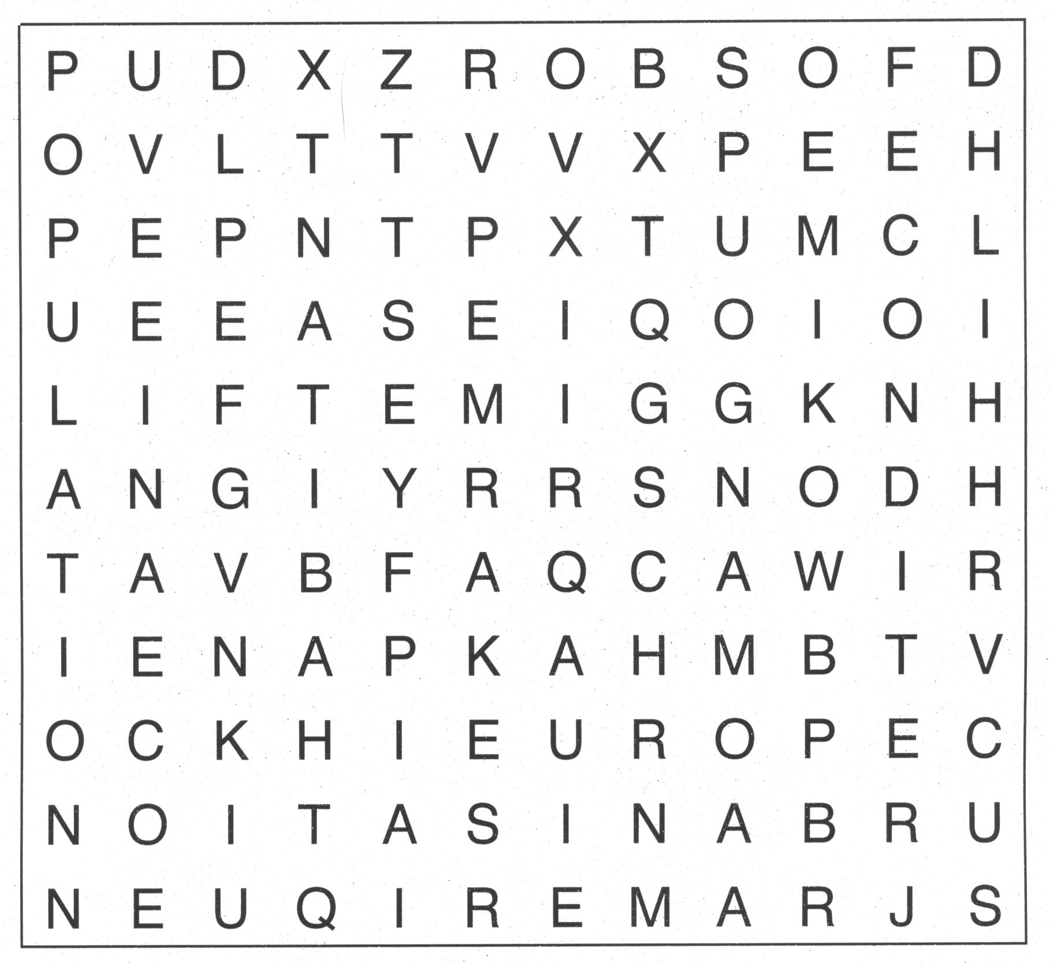

Devinettes
Quel continent va plus que tripler le nombre de ses habitants entre 2013 et 2100 ? ………………….
C’est le continent en deux parties. ………………………
Où vivront la majorité des Terriens en 2100 ? ……………………………
C’est la science qui étudie le nombre d’habitants répartis sur Terre et leur évolution. …………………
Quel continent comptera moins d’habitants en 2100 qu’en 2013 ? ………………………..
Le taux de …………………………………. est le nombre moyen d’enfants par femme.
Une personne qui vit dans un endroit déterminé est un …………………………..
Quel continent va presque doubler sa population en 2100 ? …………………………
Les habitants groupés en un endroit représente la …………………………….. de cet endroit.
L’ …………………………………… augmente considérablement depuis 1830.

Corrigé disponible sur simple demande auprès de votre consultant régional ou via l’adresse suivante : benedicte.lemercier@lejde.be (merci de préciser le nom et le CP de votre école).

Support pédagogique réalisé par Geneviève Boulanger

JDE – Route de Hannut 38 – 5004 Bouge
Tél. : 081/24 89 86 – Fax : 081/23 12 62 – E-mail : redaction@lejde.be

